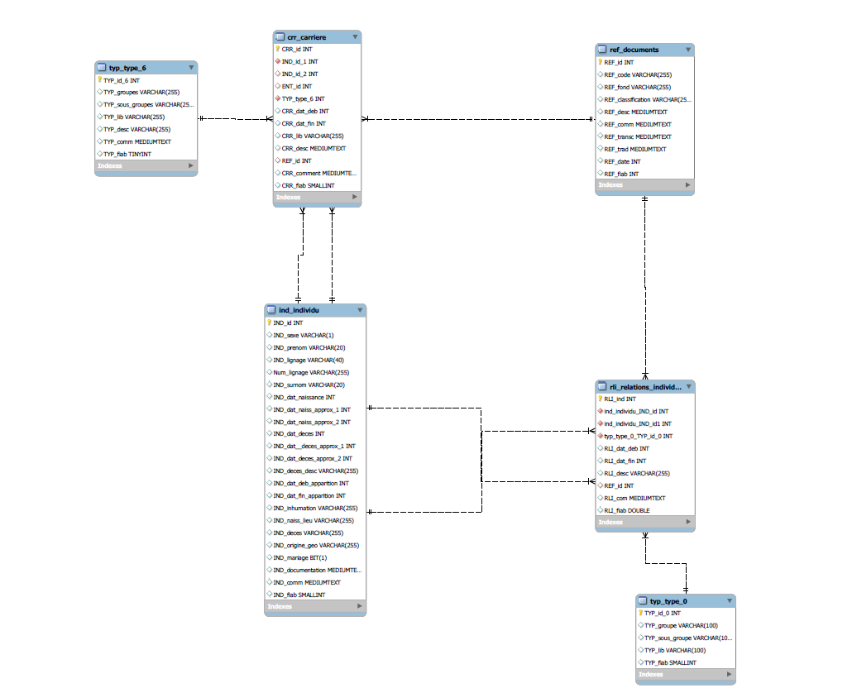

**Modification future :**

Actuellement une carrière est référencée par une seule référence (1 vers n) et une référence peut mentionner plusieurs éléments de carrière

Mais je me suis aperçu pendant la migration qu’une même carrière pouvait être référencée dans plusieurs sources que je multiplie **🡪Évolution vers une relation many to many**

MODÈLE RELATIONNEL DE DONNÉES PARTIEL DE LA BASE PROSOPOGRAPHIQUE DE LA NOBLESSE MÉDIÉVALE D’ÎLE-DE-FRANCE

Ensemble de tables dans base sqlite mais non modélisé dans l’ORM